



软 件 学 院

《计算机网络》实验报告

**题　　目：应用层协议服务配置**

**姓　　名：宋泽涛**

**学　　号：25120222201292**

**班　　级：网络2班**

**实验时间：2024/5/31**

**2024 年 5 月 31 日**

# 实验目的

①配置DNS服务器；这部分参考实验手册。

②HTTP服务器（可以用配置Tomcat 替代，需要能进入管理界面，

即点击"Manager App"图标后能正常跳转到另一个界面）

③配置FTP服务器

# 实验环境

Win11

# 实验结果

1.配置DNS服务器

正向查找区域

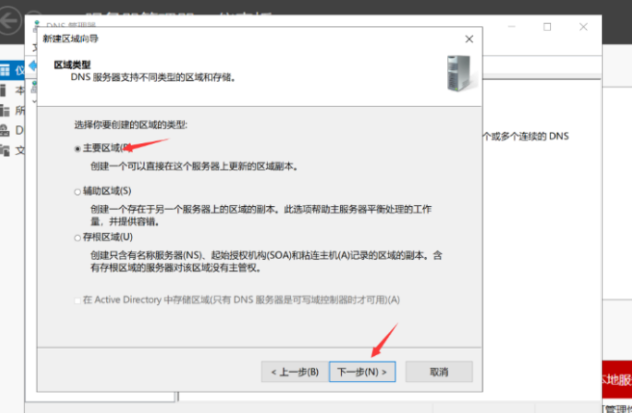

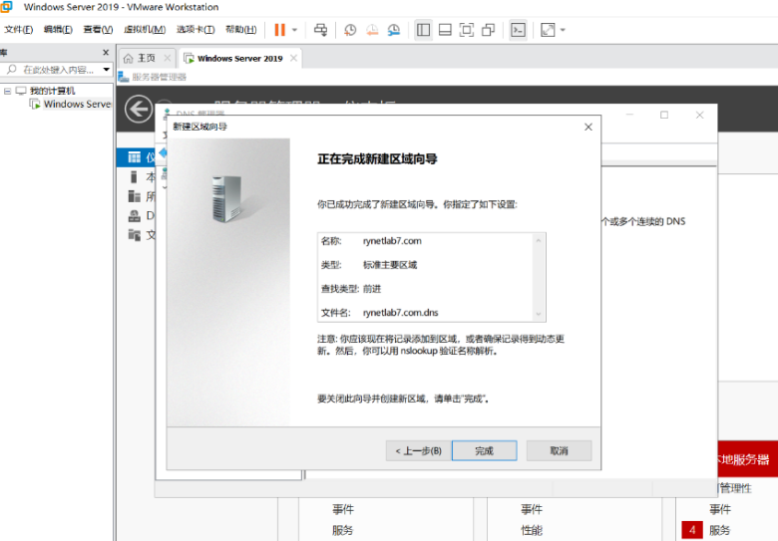

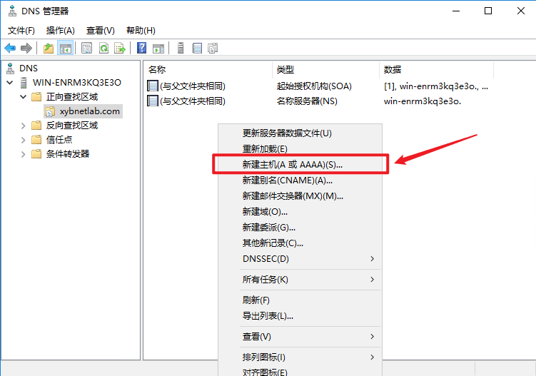

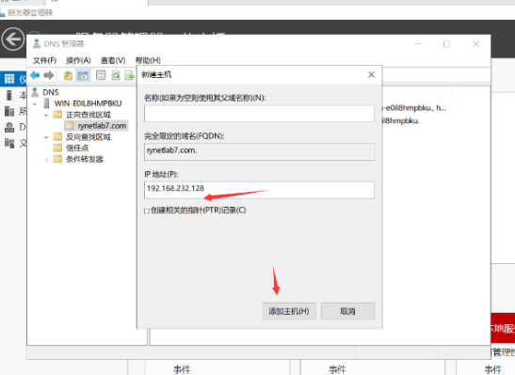

反向查找区域

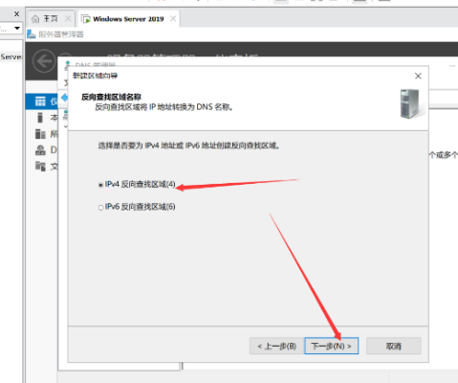

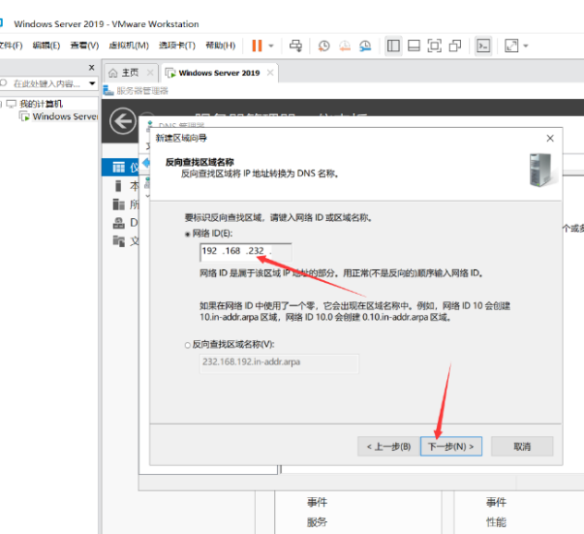

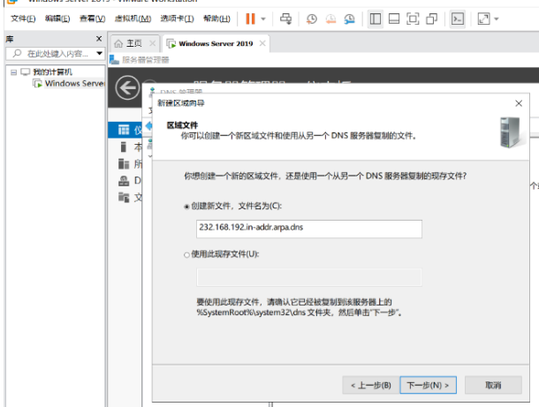

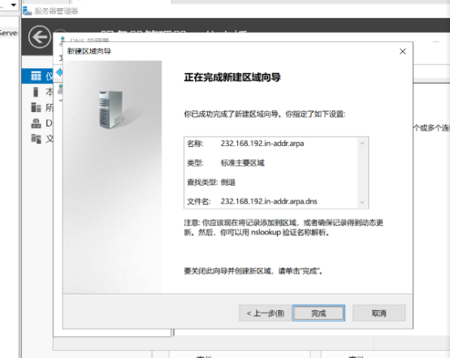

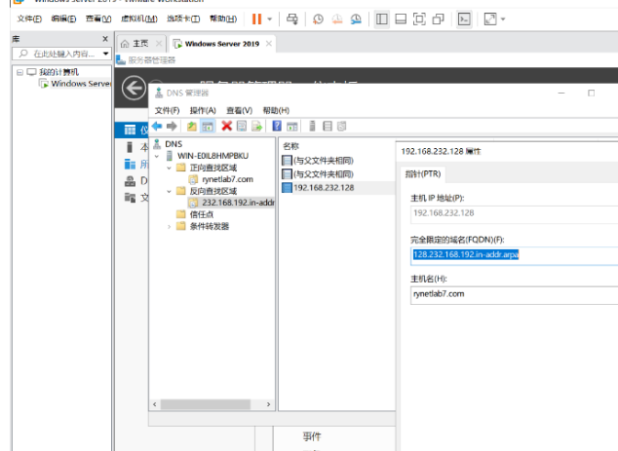

虚拟机测试

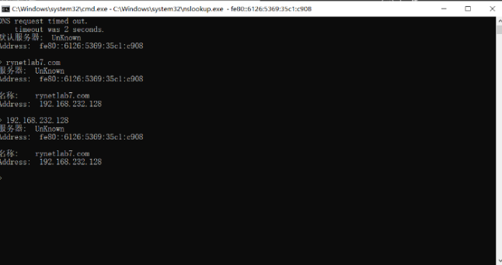

主机测试

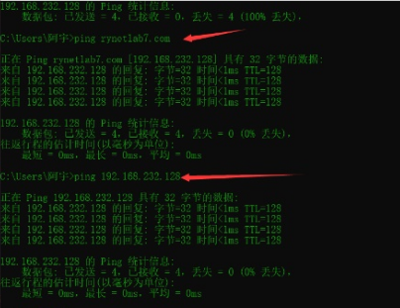

2.HTTP服务器（可以用配置Tomcat 替代，需要能进入管理界面，即点击"Manager App"图标后能正常跳转到另一个界面）：

本机配置好环境后，修改Tomcat的文件：

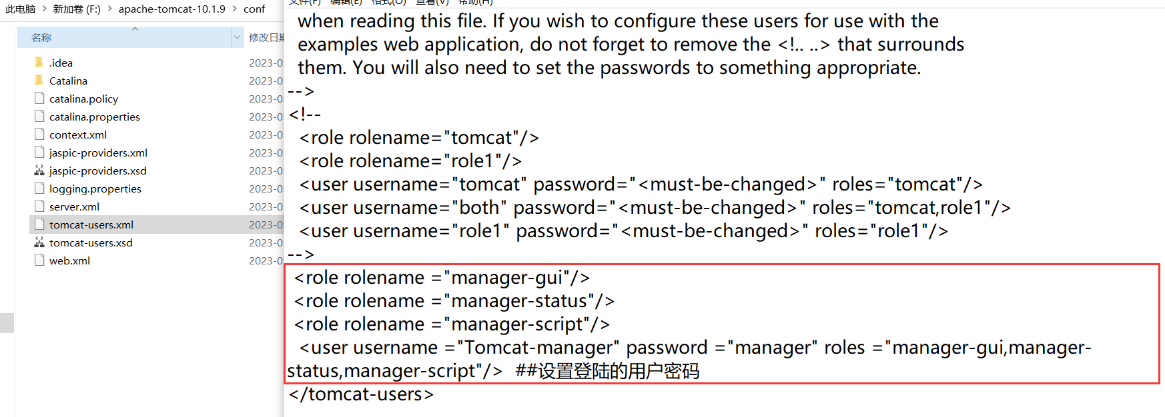

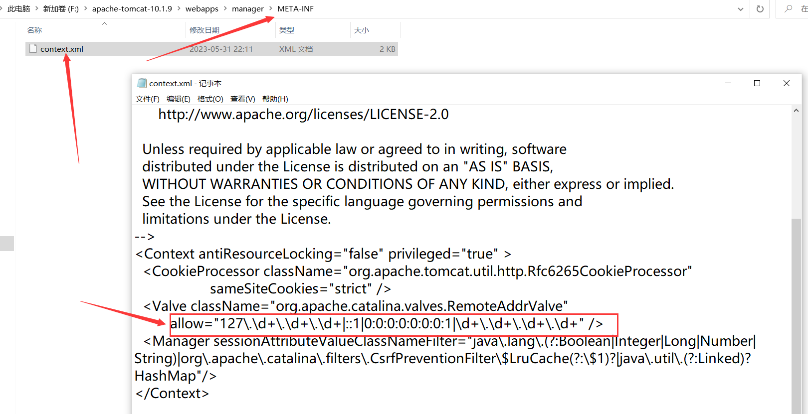

本机启动Tomcat

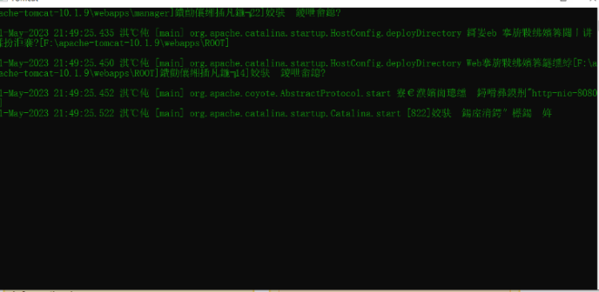

点击manager app跳转

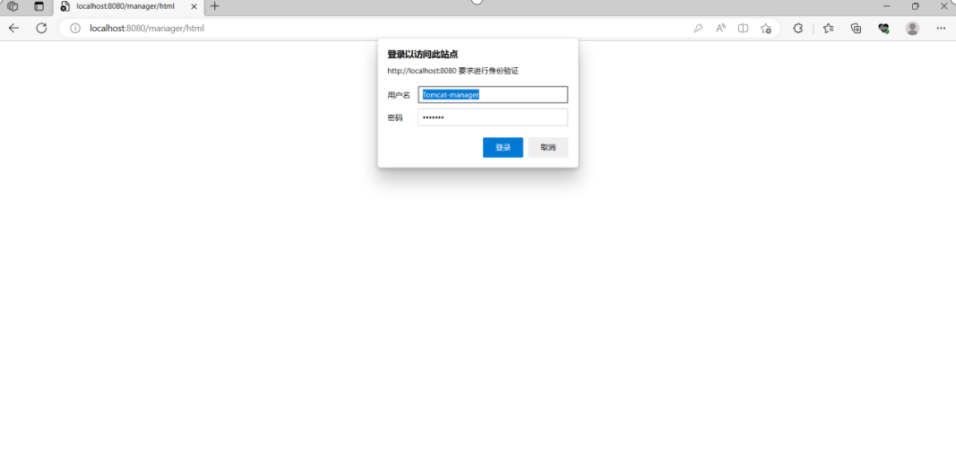

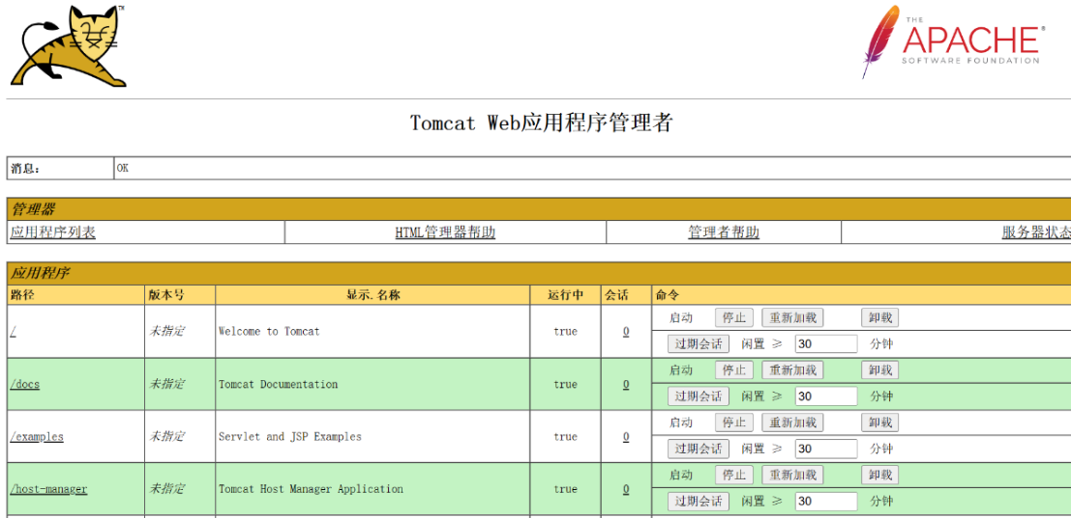

3.配置FTP服务器

虚拟机打开IIS服务，添加FTP站点

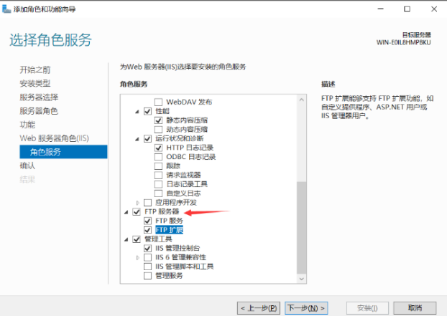

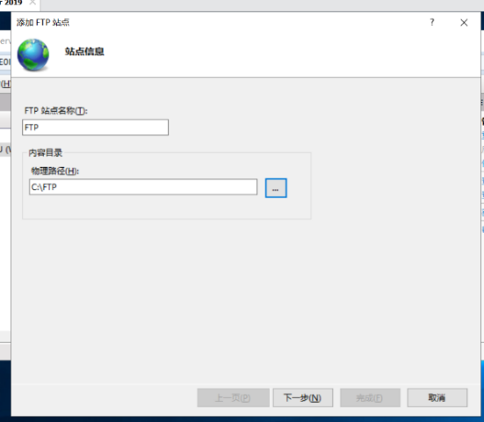

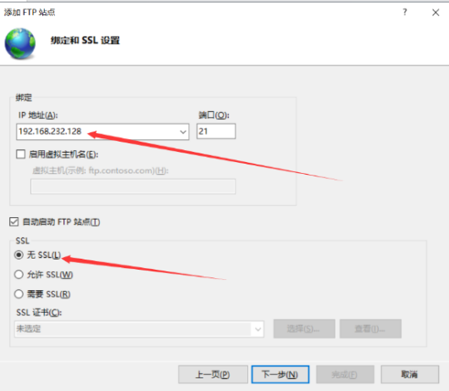

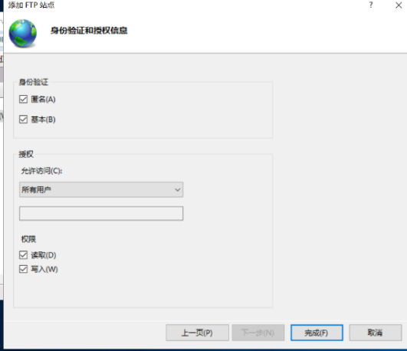

本机使用FileZilla FTP Client连接建立的FTP站点，下载上传文件

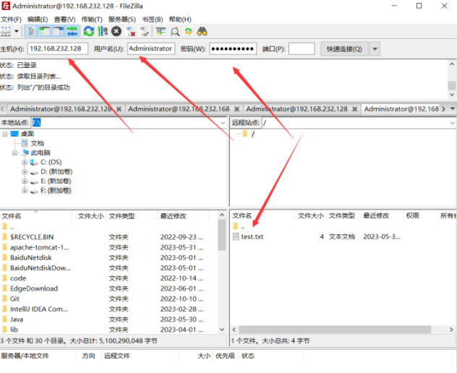

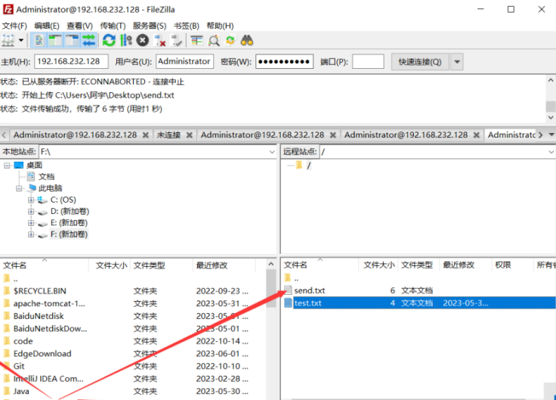

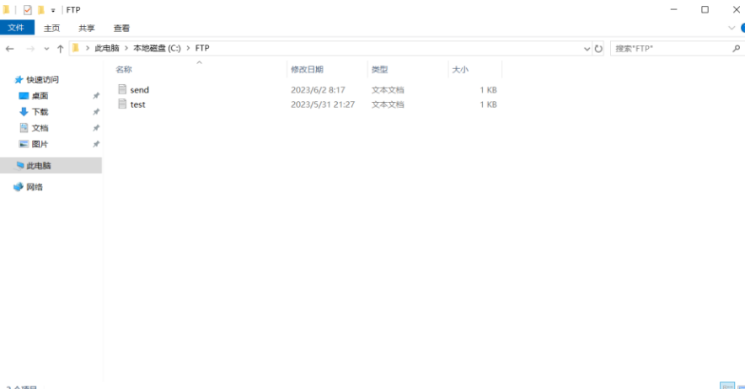

# 实验总结

通过本次实验，学习了VMWare和Tomcat的使用，对于DNS、HTTP和FTP等应用层协议服务有了更深的了解，同时对虚拟机的安装、配置网络有了更好的掌握。